Bilan des Journées Mondiales
des Zones Humides 2010

Languedoc-Roussillon, Provence-Alpes-Côte d’Azur et Corse

Du 30 janvier au 7 février 2010

« Prendre soin des zones humides – une réponse au changement climatique »

- Les lagunes méditerranéennes au cœur du thème « Prendre soin des zones humides - une réponse au changement climatique ».

En 2010, le thème de la journée, choisi par le bureau de la Convention de Ramsar, porte sur les zones humides, la biodiversité et les changements climatiques. Le secrétariat de Ramsar a proposé ce thème pour apporter une plus grande considération des changements climatiques et des zones humides. Aujourd'hui, ces changements globaux font constamment les titres des journaux et sont compris, au moins à un certain niveau, par de nombreuses personnes. Le thème a également eu la vedette à la Conférence de Ramsar, en 2008, où une résolution sur les changements climatiques fut adoptée.
Une journée mondiale pour les zones humides

Etangs, lagunes, marais salants, mares, marais, ruisseaux, tourbières, vallées alluviales, prairies inondables…Les zones humides ont leur journée mondiale. Elle a lieu le 2 février, jour de l’anniversaire de la convention sur les zones humides, connue sous le nom de « Convention de Ramsar », du nom de la ville d’Iran où elle fut signée le 2 février 1971.

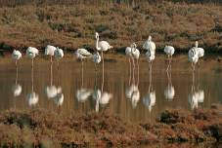
Salins d’Hyères : Photo A. SIMON/TPM

Cette année la Journée mondiale des zones humides s’est également déroulée à la même période que la conférence de Copenhague où les parties prenantes à la Convention sur les changements climatiques se sont réunies pour discuter des solutions à apporter aux changements climatiques.
Le moment est donc venu pour nous tous de nous concentrer sur les écosystèmes de zones humides et leur biodiversité, sur les impacts qu'auront les changements climatiques - et surtout sur ce que nous pouvons faire.

- L'interprétation du thème

Derrière le terme de biodiversité, on peut faire référence à la diversité des espèces, des écosystèmes et de diversité génétique. En réfléchissant aux effets des changements climatiques sur les zones humides et à la gestion des zones humides en vue de s'adapter aux changements climatiques et d'atténuer leurs effets, il était opportun de se pencher sur tous les autres impacts des activités humaines sur les zones humides et leur biodiversité.

- Des pistes pour élargir le thème
Plusieurs pistes permettaient d'élargir le thème sur les points suivants :
• l'impact des changements climatiques se fait sentir sur les espèces et les écosystèmes des zones humides entraînant la perte des uns et des autres ;

• perdre des écosystèmes de zones humides signifie que nous perdons leurs services écosystémiques et que cela a des effets négatifs sur les populations humaines ;
• les changements climatiques ne sont pas les seuls responsables de la perte des espèces et des écosystèmes - ils ne font qu'empirer les choses ;
• il y a beaucoup d'autres facteurs, non climatiques, de perte de la biodiversité, auxquels il faut s'attaquer : même si nous parvenons demain à arrêter les changements climatiques, la perte des espèces et des écosystèmes des zones humides - et des services écosystémiques qui en sont issus - se poursuivra en raison d'autres impacts induits par l'homme, notamment la perte des habitats, la pollution, les espèces envahissantes, le prélèvement excessif de l'eau, la surexploitation, etc. ;
• il existe des solutions à la situation actuelle : l'atténuation des changements climatiques et l'adaptation à ces changements dans les zones humides ainsi qu’un effort concerté pour maîtriser les autres facteurs de perte et de dégradation des zones humides.

Coordination des journées à l’échelle interrégionale

Cette année, le Pôle relais lagunes méditerranéennes (ci-après nommé Pôle lagunes), porté par la Tour du Valat, en collaboration avec le Conservatoire des Espaces Naturels du Languedoc-Roussillon (CEN-LR) et l’Office de l’Environnement de la Corse (OEC), s’est mobilisé avec l’aide de partenaires privilégiés que sont l’Agence de l’Eau RM&C, l’ONEMA, la DREAL Corse, les Conseils Régionaux du Languedoc-Roussillon et de Provence-Alpes-Côte d’Azur, le Conseil Général de l’Hérault, le groupe Accor pour coordonner, soutenir et animer de nombreuses manifestations et promouvoir les Journées mondiales des zones humides (JMZH) dans les trois régions méditerranéennes : Languedoc-Roussillon (LR), Provence-Alpes-Côte d’Azur (PACA) et Corse.
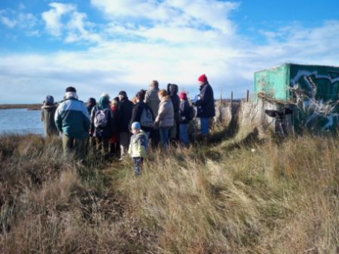
Crédit photo : Communauté d’Agglomération de Montpellier Hérault

Le Pôle lagunes a lancé un appel à projet pour les JMZH 2010 en octobre 2009 en Languedoc-Roussillon et Provence-Alpes-Côte d’Azur (cf. Annexe 2). En Corse, les informations concernant les animations de la région ont été centralisées par la DREAL Corse en vue de leur diffusion.

Cette année plus de 60 structures (gestionnaires de zones humides, structures d’éducation à l’environnement, collectivités…) ont bénéficié d’un soutien financier en répondant à l’appel à projet diffusé par le Pôle lagunes. Plus de 80 animations gratuites et ouvertes au public ont eu lieu dans les trois régions méditerranéennes.
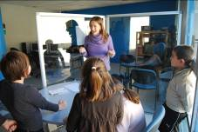
Atelier de sensibilisation pour les jeunes. Crédit photo : Association Label Bleu
Comme l’an passé suite à l’appel à projet « animations grand public » lancé par le Pôle lagunes, un second appel à projet « animations pour les scolaires » a été lancé par le GRAINE L-R en partenariat avec le Pôle lagunes.
Cet appel à projet a permis de réunir une vingtaine de projets pédagogiques dont la majorité a pu être financée. Sur l'ensemble de la semaine du 30 janvier au 7 février, plus de 650 élèves (primaires essentiellement) ont été sensibilisés sur une vingtaine d'animations coordonnées par le GRAINE LR dans les 4 départements de L-R (du Gard aux Pyrénées-Orientales).

Une communication qui met en lumière la biodiversité
des zones humides méditerranéennes

Cette année, le Pôle relais lagunes a souhaité mettre en avant la biodiversité des zones humides méditerranéennes littorales, typiques de nos paysages lagunaires. Bien que le grand public ait une vision globale de la diversité des espèces rencontrées dans le paysage lagunaire, il n’a pas connaissance de ses particularités et encore moins du lien qui les unit si étroitement aux lagunes.
C’est pour cette raison que nous avons choisi d’illustrer cette diversité sur l’affiche interrégionale 2010. Plusieurs espèces aquatiques et terrestres y sont présentées pour surprendre le public par la variété de formes et de couleurs retrouvées en zones humides littorales.
Le slogan choisi par les bureaux de Ramsar fait directement appel au soin et à l’attention que nous devons porter aux zones humides, et suggère aussi que l’existence fragile de ces espèces dépend de la protection que l’on accorde à leur milieu.

Sur l’affiche réalisée par le Pôle lagunes (cf. Affiche JMZH2010), l’eau omniprésente dans le paysage lagunaire souligne à la fois le lien entre la biodiversité et la répartition de cette ressource en eau sur le territoire méditerranéen. Ce paysage placé en toile de fond est à la fois très naturel et occupé par l’homme sur la partie la plus proche du rivage. Cette illustration laisse présager du risque auquel sont exposées la civilisation et les espèces dans le cas d’une montée des eaux marines.

En Méditerranée, prendre soin des zones humides pour répondre au changement climatique, c’est à la fois pour l’homme bâtir au-delà des zones de risques de submersion et protéger la naturalité et les fonctionnalités de ses zones humides pour qu’elles continuent à jouer leur rôle (notamment dans l’expansion des eaux de crues ou marines). Nos zones humides sont des atouts majeurs qui nous aident à tempérer nos territoires côtiers et procurent des habitats pérennes et productifs pour les espèces qui en dépendent.
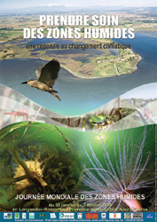
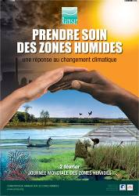
Affiche réalisée par le Pôle lagunes | Affiche de Ramsar 2010

Le Pôle relais lagunes a également créé un fascicule de 24 pages pour présenter le programme des animations 2010 grand public en Languedoc-Roussillon et PACA (cf. Annexes 4). Dans le cadre d’un partenariat avec le Master Biologie Géosciences Agroressources Environnement de l’Université de Montpellier II, le Pôle lagunes a sollicité deux étudiantes pour rédiger un texte illustrant le thème de l’année. Celui-ci a été présenté dans les 3 premières pages du fascicule. Quant au détail des animations, le Pôle lagunes a compilé les informations venant des structures animatrices dans les deux régions ayant répondu à l’appel à projet et a conçu le programme.

En Corse c’est la DREAL qui a coordonné et présenté le programme des animations régionales. L’OEC a assuré le transfert des animations pour que le Pôle relais lagunes puisse le présenter en ligne en janvier 2010 (cf. Programme pour la Corse).

Enfin, d’autres supports de communication ont été produits par les structures partenaires, notamment à partir des affiches créées par le Pôle lagunes, pour garantir une meilleure diffusion de l’information auprès du public local.

La diffusion de l’évènement a été importante avec près de 650 affiches et 7500 programmes de manifestation distribués sur l’ensemble des trois régions aux structures partenaires, aux médias, aux hôtels du groupe ACCOR.
Un communiqué et un dossier de presse ont également été largement diffusés aux médias régionaux de Languedoc-Roussillon, PACA et Corse et au niveau national. (cf. Annexe 5).

Un relais sur le nouveau Portail National des Zones Humides

Dans le cadre du nouveau Portail national des zones humides "S'informer pour agir en faveur des zones humides" (http://www.zones-humides.eaufrance.fr), qui a été mis en ligne en janvier 2010 sur le site de « Eau France », l’ONEMA a demandé aux structures coordinatrices des journées mondiales des zones humides de relayer leur programme de manifestations à l’échelle nationale.
Pour plus de lisibilité des animations par type de zone humide et par région, l’ONEMA a diffusé au Pôle relais lagunes méditerranéennes un tableau permettant de compiler le détail des animations régionales et d’en faciliter le transfert vers le portail. Le Pôle relais lagunes s’est chargé de faire la diffusion de ce tableau aux structures animatrices et de compiler l’ensemble des informations venant des 3 régions.
L’affichage de ces informations sont visibles en ligne à l’adresse suivante : http://www.zones-humides.eaufrance.fr/?q=node/50

- Bilan des retombées presse (cf. Annexes 6 et 7):

Plus d’une cinquantaine d’articles ont annoncé l’agenda des journées ou ont fait la promotion des sorties réalisées en région :
- dans la presse écrite (la Gazette, le Midi Libre de Montpellier et de Sète, Midi loisirs, Marseillaise Hérault, La Provence, La Marseillaise, Arles infos +, journaux de la région Corse).
- dans des magazines de collectivités (Montpellier notre ville), et pour certaines dans les programmes d’animations culturelles (les enfants à bord, Farandole)
- dans les lettres d’informations : Echo des cabanes (lettre des Marais du Vigueirat), lettre des PNR de la Narbonnaise et de Camargue, la lettre des Salins d’avril 2010 (TPM), Horizon Sel de mars 2010 (lettre du service environnement du Groupe Salins), lettre du réseau Coopere34…)
- sur divers sites web :
Actu-environnement.com, les infos vertes, site de l’ARPE PACA, MidiLibre.com, Un monde allant Vert, site de l’Agence de l’Eau RM&C, de la Région LR et de la région PACA, du CG 34, du Graine LR, de la Tour du Valat, de l’OEC, des Gestionnaires des Espaces Naturels du Languedoc-Roussillon (SIEL, PNR de la narbonnaise et de Camargue, TPM, Marais du Vigueirat, du CEN L-R, des structures animatrices de ces journées (CPIE bassin de Thau, LPO, Association Label Bleu, Agropolis Museum, Communauté d’agglomération Hérault Montpellier), des offices du tourisme (OT Montpellier) et des collectivités (Agenda de la ville de Lattes, agenda de la ville d’Arles).

(cf. Bilan des retombées presse complet en Annexe 6)

- Bilan TV /Vidéo sur internet :

Pour les gestionnaires :
- L’EID Méditerranée a été interviewé pour le journal du 19/20 de France 3 Sud le 06 février 2010. (http://www.pole-lagunes.org/ftp/JMZH2010/Reportage_France3_06022010.pdf)

- Reportage du PNR de Camargue sur Dailymotion.com :
http://www.dailymotion.com/video/xc3ami_journees-mondiales-des-zones-humide_webcam

- Annonce du programme d’actions sur RCFM en direct avec Isabelle Don Ignazi, Mauricette Figarella (DREAL Corse) le jeudi 4 février 2010 au matin.

- Annonce d’une avant première sur France 3 Corse - Via Stella : film « Au cœur de l’eau » sur les zones humides de Corse produit par Stephane Mattei (Studio B), réalisé par Stéphane Granzotto et Cécile Cusin.

Retour sur les animations réalisées dans les 3 régions méditerranéennes

Les JMZH 2010 en Corse
(cf. Bilan en Annexe 8)

- Animations du conseil général de Haute Corse les 3, 6 et 7 février :

Le Département de la Haute-Corse gestionnaire de la réserve naturelle de l’étang de Biguglia, de l’étang de Palo et d’Urbino a proposé :

- Mercredi 3 février : Une classe environnement du collège d’Ile rousse a été accueillie sur la réserve naturelle de l’étang de Biguglia (visite organisée par le CAUE 2B).
- Samedi 6 février : ouverture au public du site RAMSAR de l’étang de Biguglia le matin. La visite a été organisée en partenariat avec l’association des amis du Parc. Guidées par un ornithologue et un guide animateur, une vingtaine de personnes ont découvert les richesses faunistiques et floristiques que renferme le site. Les visiteurs ont pu observer l'avifaune grâce à des jumelles et une lunette d'observation.
- Le Dimanche 7 février 2010 après-midi, c’est sur le site de Palo (site Ramsar) que s’est organisée une visite en partenariat avec le parc naturel régional de Corse et le conservatoire de l’espace littoral et des rivages lacustres. Cette sortie a rencontré un vif succès avec 70 personnes qui ont été accueillies.

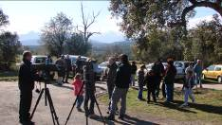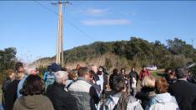

- Animation sur le site de la Tourbière de Moltifao en collaboration avec l'ONF

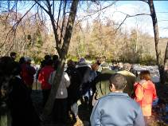
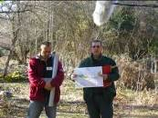
Lors de la journée du 7 février, 35 personnes se sont rendues sur le site. La visite était commentée par un technicien de l'ONF, et un animateur du CPIE Corte Centre Corse. Chaque intervenant a ainsi abordé des problématiques bien précises.
- L'ONF gestionnaire du site a sensibilisé le public à : l'assèchement du site, l'érosion des berges, la fermeture du milieu, le piétinement,...
- L’animateur du CPIE a pris en charge le volet faune et flore faisant ainsi découvrir l'écosystème du site et les interactions inter-spécifiques, à partir d’outil pédagogique.
Crédit photo : CPIE Corte Centre Corse.
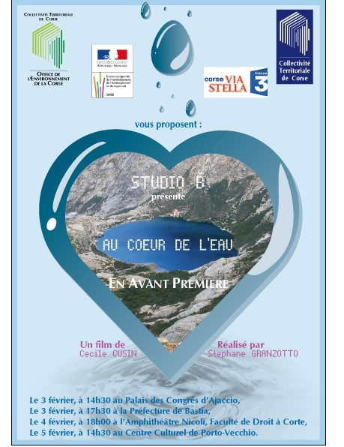
- Avant première du Film « Au cœur de l’eau »

Le film sur les zones humides de Corse « Au cœur de l’eau » a été projeté en avant première au palais des congrès d’Ajaccio et à la préfecture de Bastia le 3 février, à l’amphithéâtre de la faculté de droit de l’Université de Corse le 4 février et au centre culturel de Porto-Vecchio le 5 février. La projection a été suivie d’un débat en salle.
Les animations organisées en Provence-Alpes-Côte d’Azur
en partenariat avec le Pôle relais lagunes méditerranéennes
(cf. Bilan en Annexe 9)
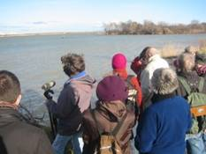
Sortie Nature sur le domaine de la Palissade (Salins de Giraud). Crédit photo : SMDP
En PACA, 11 structures ont organisé une vingtaine d’activités qui ont eu lieu en grande majorité sur les zones humides littorales des Bouches-du-Rhône et du Var.
Plus de 1000 personnes ont participé à ces journées et ont pris part aux sorties nature, aux conférences, aux ateliers récréatifs et expositions.
Les animations ont eu lieu sur les zones humides de Camargue, les marais des Baux de Provence, l’étang du Pourra dans les Bouches-du-Rhône, une mare à Carqueiranne et les salins d’Hyères dans le Var.

- « Les journées mondiales des zones humides 2010 ont rencontré un vif succès au domaine de la Palissade, 28 personnes et 5 intervenants ont été accueillis, alors qu’il avait été prévu 25 personnes maximum …».
Le programme de la journée du 6 février s’est déroulé en 2 temps : conférence le matin sur « Changement climatique, vers une nouvelle dynamique du delta du Rhône - Quelles stratégies d’adaptation, de gestion envisager ? », et balade sur le terrain l'après-midi. Un pique-nique et un verre de l'amitié a été offert aux visiteurs et intervenants, par les organisateurs (Cpie du pays d'Arles et le domaine de la Palissade). « En ajoutant à ce moment convivial, la qualité des présentations, les conditions météorologiques favorables, la douceur de la lumière de février, tout cela a permis de passer une agréable journée … ».
Animation « Le lac retrouvé de Carqueiranne » Mer-Nature, Provence.

- Le lac « retrouvé » de Carqueiranne ?
L’association Mer Nature à proposé une sortie nature et un nettoyage les 30 et 31 janvier 2010 au « petit lac » de Carqueiranne, une mare située dans le Var. 116 personnes ont été sensibilisées sur les deux jours, mais le constat montre qu’il faut faire preuve d’imagination pour trouver différentes façons d'atteindre le jeune public qui, même s’il ne forme qu'une minorité des visiteurs durant ces journées à Carqueiranne, a pourtant un impact très important sur la propreté et l'équilibre naturel du « petit lac ».

« Une autre constatation, beaucoup plus positive du point de vue de la préservation du lieu pour le plaisir du plus grand nombre, c’est le regard enchanté porté au lac par les visiteurs, adultes et enfants, découvrant le lieu à nouveau en eau. Une magie attirante, oubliée depuis plusieurs années de sécheresse, qui revient avec ce milieu aquatique plein de vie… »

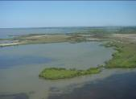
- Grande fréquentation sur La Capelière et Salin de Badon, deux sites de renom en plein cœur de la Camargue.
244 personnes se sont rendues sur la réserve de Camargue les samedi 6 et dimanche 7 février. Accessible au public depuis des sentiers aménagés, la réserve regorge de surprises animalières même en plein hiver, au grand plaisir des randonneurs amoureux de la nature.
La Capelière vue du ciel, un site protégé remarquable par la diversité de son avifaune. Crédit : S. Arques/Tour du Valat

- « Avec la fête de la Saint Nicolas, les Journées mondiales des Zones Humides ont été l’occasion d’accueillir plus de 300 personnes sur le site des Salins d’Hyères. »
Malgré des conditions météorologiques parfois difficiles, il est possible d’attirer du monde sur des sites riches en oiseaux l’hiver. Les participants des JMZH 2010 ont pu ainsi découvrir l’intérieur des salins accompagnées de guides mobilisés pour ces occasions, des membres de la LPO ou des membres de l’équipe de gestion des salins.

- Plus de 300 personnes aux « Journées Portes Ouvertes » de la Tour du Valat

Avec un programme toujours aussi riche à l’occasion des journées mondiales des zones humides, la Tour du Valat propose ses « incontournables » sur une journée dédiée au grand public. Lors de la matinée du 7 février, le temps clément a permis aux participants de se rendre à pied sur les sites du domaine réputés pour leurs richesses faunistiques et leur charme hivernal.
Plus tard dans la journée, le public pouvait prendre part aux conférences-débats présentées à l’occasion de ces journées et de l’ouverture de l’atelier international de l’Observatoire des Zones Humides Méditerranéennes, qui se tenait aux mêmes dates que les JMZH.

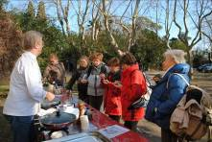
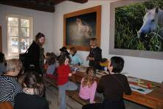
La Tour du Valat sait recevoir et propose des animations pour contenter toute la famille…

Atelier pour les enfants et dégustation de produits locaux. Crédits photos : Tour du Valat.

Après les sorties dans le grand froid, il a été proposé au public de profiter des animations telles qu’un atelier récréatif pour les plus petits (à partir des documents pédagogiques créés par le secrétariat Ramsar) et une dégustation des produits des zones humides proposée par Roger Merlin du Conservatoire des cuisines de Camargue.

- Une sortie sur la Digue à la mer pour illustrer le thème de l’année

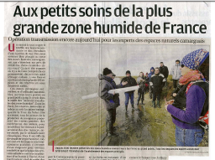
Le 6 février, 25 personnes se sont rendues sur ce territoire du PNR de Camargue pour comprendre les impacts du changement climatique sur la survie d’espèce emblématique telle que le Flamant rose présent sur l’îlot du Fangassier.

Cette année le PNR de Camargue a coordonné la mise en œuvre d’un agenda de manifestations réunissant les différents acteurs de la protection de la nature de la Camargue aux Alpilles, ce qui a permis de réunir des centaines d’usagers venus de toutes parts pour découvrir nos zones humides.

Les animations organisées en Languedoc-Roussillon
en partenariat avec le Pôle relais lagunes méditerranéennes
(cf. Bilan en Annexe 10)

Cette année, les journées mondiales des zones humides ont bénéficié de journées ensoleillées, le froid était omniprésent mais les intempéries n’ont pas été un frein comparé à l’an passé.

Au bilan, c’est près de 50 structures qui ont organisé et maintenu plus d’une soixantaine d’activités (découverte et sorties nature, expositions photos et techniques, ateliers artistiques et pédagogiques pour les enfants, conférences, soirées thématiques, dégustation des produits des lagunes, diaporamas, etc.). Elles ont eu lieu en majorité sur les zones humides littorales.

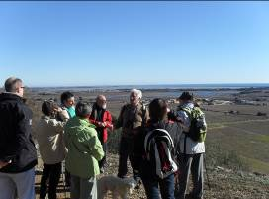  Présentation des marais et salins de Frontignan depuis le Massif de la Gardiole – Animation JMJM. | 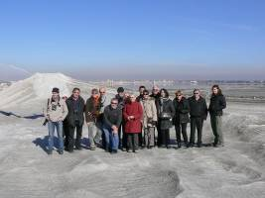  A la découverte du Sel de Camargue. Animation Nature et Culture proposée par le groupe Salins.

Grâce au temps agréable de ce mois de février, près de 1250 personnes dont 277 enfants ont participé à ces journées en Languedoc-Roussillon, et ont profité des nombreuses sorties nature ouvertes à tous. Les animations en intérieur (conférence, ateliers…) ont également permis de réunir bon nombre de participants autour de la thématique de l’année.

- Diversité d’ateliers récréatifs pour les plus jeunes
Le thème de l’année était un vrai défi à relever pour les animateurs d’ateliers récréatifs. A la fois ambitieux et dur à adapter au public jeune, les structures organisatrices ont dû faire preuve d’une grande imagination pour mettre en place des jeux de rôle, des outils pédagogiques et ludiques adaptables à tout âge. Quelques exemples :
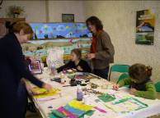

Atelier couleurs et collages pour enfants – Toi du Monde

- l’atelier créatif proposé par l’association « Toi du Monde » a permis à une quinzaine d’enfants d’exprimer leur créativité et leur sensibilité sur une fresque représentant les zones humides autour des étangs de Gruissan. Un discours d’éducation à l’environnement et de sensibilisation au changement climatique accompagnait cette animation.

- 29 enfants réunis à Agropolis Museum (Montpellier) pour l’atelier ludique et attractif sur les risques du réchauffement climatique et la biodiversité du Lez montpelliérain. En participant à un jeu de rôle, ils ont ainsi été sensibilisés à l’interdépendance de la faune, de la flore et de l’environnement tout en ayant des données précises sur la géographie et l’écosystème fluvial…Finalement, pour les enfants, cette animation a permis une remise en contexte d’une zone humide qui leur est proche et qu’ils ne connaissent que très peu, voire pas du tout.

- « Regards croisés entre lagunes », un programme complet d’animations des étangs palavasiens à l’étang de Thau
Cette année, le Syndicat Mixte des Etangs Littoraux (SIEL) a proposé un programme conjoint d’animations nature avec le CPIE du Bassin de Thau.

L’an passé le mauvais temps avait conduit à l’annulation de leurs animations, mais cette année la revanche est belle ! Avec un bilan de 257 participants aux sorties et animations en intérieures (balades pédestres nature autour des étangs, conférence et ateliers), dont 32 enfants réunis à la Maison de la Nature à Lattes pour les ateliers pédagogiques, et une cinquantaine de gourmands pour l’atelier « Goûter la lagune ».

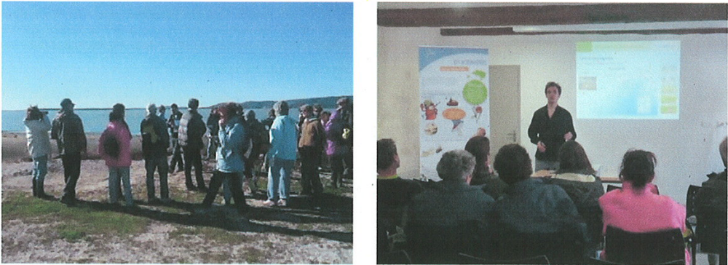
Sortie en bordure d’étang et conférence « Demain, mon jardin sans pesticides ». Crédit photo : SIEL.

- Près de 80 personnes à la découverte des étangs du Biterrois
Les associations Aphyllante, Patrimoine et Nature et Ardea Nature ont proposé plusieurs animations portant sur les l’Etang de Vendres, de Capestang et de la « Grande Maïre ». Durant le week-end du 30 et 31 janvier, une soirée thématique, des sorties nature sur les étangs et une dégustation de fruits de mer ont permis aux locaux de redécouvrir leur territoire, ses richesses naturelles, ses projets de développement et ses problématiques environnementales.
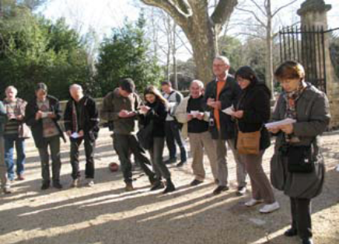
- Réflexion sur la construction d’une mare
Le dimanche 7 février, le conseil général de l’Hérault a mobilisé 26 personnes au domaine du Château d’Ô à Montpellier pour un atelier de réflexion autour de la construction et de la gestion d’une mare. Chacun pouvait ainsi venir avec son projet individuel et ses idées, et poser ses questions aux animateurs de cette journée. Crédit photo : CG34

- Les regards se tournent vers les oiseaux de nos lagunes

Les animations nature qui conduisent le public à découvrir l’avifaune littorale remportent toujours un grand succès :
- Jeu de piste dans la roselière « L’étoile du Méjean ». Cette animation proposée par la LPO Hérault sur les sentiers aménagés du Méjean avait comme fil conducteur la découverte du grand Butor sur le « sentier du Flamant ». Une quarantaine de personnes ont suivi cette balade guidée.
- Les zones humides : Fragiles lieux de vie (animation du CoGard). Le 6 février une vingtaine de personnes se sont rendues sur les étangs de la petite Camargue gardoise (la Marette, le Médard et la Sicarex) pour découvrir à la jumelle les espèces présentes sur les zones humides en hiver et comprendre les phénomènes climatiques pouvant impacter la biodiversité de ces milieux de vie si familiers pour le public.
Crédit photo : LPO 34

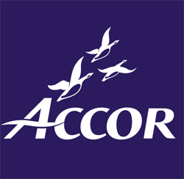

Chantiers 2010 du groupe Accor : Lutte contre des espèces végétales envahissantes sur deux lagunes de Languedoc-Roussillon
(cf. Bilan en Annexe 11)

Dans le cadre du programme LIFE+ LAG’Nature porté par le CENLR, une des actions phare consiste à lutter contre des espèces envahissantes qui sévissent sur certains sites lagunaires du Languedoc-Roussillon. Durant l’été 2009, il a été nécessaire de mettre en place une phase d’inventaire sur les 5 sites Natura 2000 suivis dans le programme dont la Camargue Gardoise (Gard), et l’Etang de Salses Leucate (Aude). A l’issue de ce travail mené sur ces deux sites, l’enjeu devait porter sur l’éradication de la Griffe de sorcière, du séneçon en arbre et d’une espèce plus rare Gazania (voir photos ci-dessous).

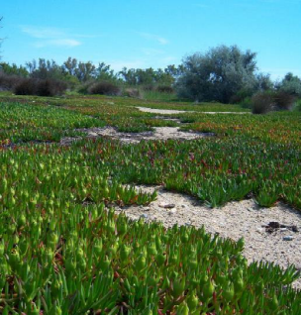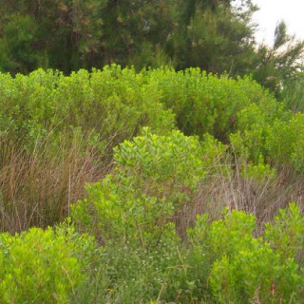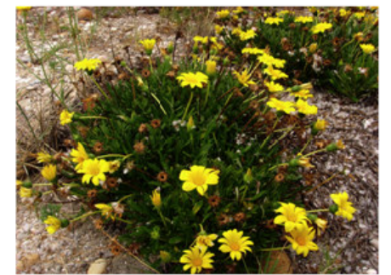

Griffe de sorcière (Carpobrotus sp.), Séneçon en arbre (Baccharis halimifolia) et Gazania rigens

Afin de passer à l’action dans le cadre des JMZH 2010, le CEN L-R et ses partenaires le Syndicat Mixte RIVAGE, le Syndicat Mixte de la Camargue gardoise ont souhaité mettre en place deux chantiers impliquant le groupe Accor, partenaire du Pôle lagunes depuis 5 ans pour cet évènement.

Deux chantiers ont été organisés afin d’effectuer un arrachage d’espèces invasives aux abords de lagunes languedociennes :
- Le 3 février 2010, un premier chantier a été mis en place avec le Syndicat mixte RIVAGE et la Commune de Leucate sur le lido de Mourets à Leucate pour l’arrachage de plusieurs placettes de griffe de sorcière.
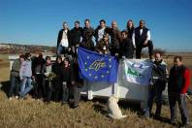
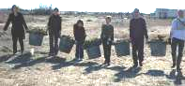
- Le 10 février 2010, le second chantier du groupe ACCOR a été mis en place sur le site de l’Espiguette par le Syndicat Mixte Camargue Gardoise et la commune du Grau-du-Roi. Le projet de chantier prévoyait l’arrachage de Griffe de sorcière et également un nettoyage de macro-déchets sur les berges du complexe des étangs de Marette-Médard.

Les chantiers se sont déroulés sur 3-4 heures de travail en matinée avec une quarantaine de salariés du groupe Accor. (cf proposition et bilans des chantiers en Annexe 9).

Les partenaires du projet ainsi que le Pôle relais lagunes remercient vivement la participation des salariés du groupe Accor qui une fois de plus, ont apporté force et bonne humeur sur ces chantiers nature !
Chantier du 3 février 2010. Crédit photos : CENL-R.

Les animations pour les scolaires en Languedoc-Roussillon avec le GRAINE LR
(cf. Bilan en Annexe 12)

- Journées dédiées aux scolaires

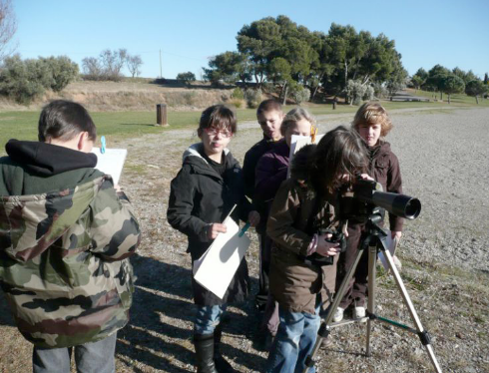
Tout comme l’année dernière, la diffusion de l’appel à projets "animations pour les scolaires" des JMZH 2010 a engendré une importante mobilisation des membres du réseau Mer et Littoral, mais aussi d’autres structures adhérentes : en effet, le GRAINE a reçu près de 25 propositions émanant d’une vingtaine de structures.
La grande majorité a pu être financée, et ce sont près d’une vingtaine d’animations scolaires qui se sont déroulées en Languedoc-Roussillon entre le début et la mi-février.
Ces animations se sont réparties entre le Gard, l’Hérault, l’Aude et les Pyrénées-Orientales, la plupart du temps dans des écoles primaires, mais parfois aussi dans des collèges.

Le bilan global est positif, même si le temps peu clément (froid, neige,…) a parfois empêché le bon déroulement des animations (certaines ont dû être reportées).

- Création d’un blog : http://jmzhgraine.wordpress.com/

L’année dernière, en plus des animations scolaires, une exposition de photos sur la thématique des JMZH avait été conçue.
Cette année, c’est un blog qui a été créé, avec l’objectif de permettre une mise en valeur des animations scolaires réalisées, mais aussi de réaliser un échange d’expériences entre les structures d’EE du réseau, et entre les enseignants intéressés.
Ce blog est construit de la manière suivante :
- quelques pages de présentation (historique des JMZH, présentation des JMZH en Languedoc- Roussillon (historique et thème de cette année), présentation générale des animations scolaires de cette année) ;
- une page par animation scolaire réalisée (avec sur chacune d’elles : une présentation globale de l’animation, un point détaillé sur le déroulement de l’animation, et un retour de l’animateur, de l’enseignant(e) et des élèves sur l’animation) ;
- quelques liens vers des sites internet en rapport avec la thématique et les partenaires de l’événement.
D’une manière générale, en ce qui concerne les retours sur le blog, on peut noter que :
- l’idée du blog a au départ été bien reçue ;
- l’idée de faire participer les animateurs et les enseignants à la conception du blog en leur faisant remplir une partie de leur page personnelle est à priori une bonne idée, néanmoins, cela se révèle en réalité long et compliqué (difficultés d’organisation, manipulation du blog compliquée pour certains enseignants et animateurs,…) ;
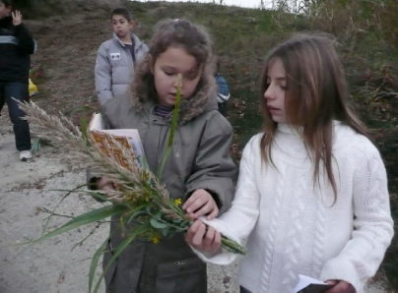
- le blog va rester en ligne une année : l’efficacité du blog pourra donc être évaluée dans la durée (apports de compléments par les écoles suite aux interventions pour les animations JMZH qui s’inscrivaient dans des projets de longue durée, nombre de visites à peu près stable au cours du temps,…).
Animation Nature avec l'association Aphyllante et l'école primaire d'Olonzac. En grand groupe, les jeunes observent le milieu rivière, font des relevés : températures de l’eau, de l’air, PH, nitrates, débit, turbidité… Ils relèvent et comparent les espaces naturels ou aménagés de la rivière Ognon.

Au total, près de 650 élèves ont été sensibilisés sur ces animations coordonnées par le GRAINE LR dans les 4 départements. On peut noter une importante mobilisation des membres du réseau EE mer & Littoral.
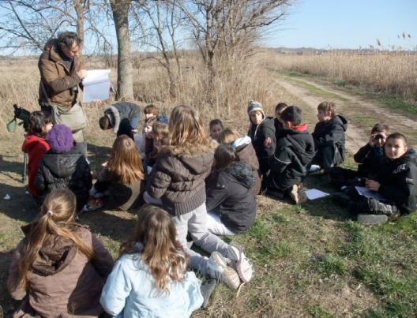
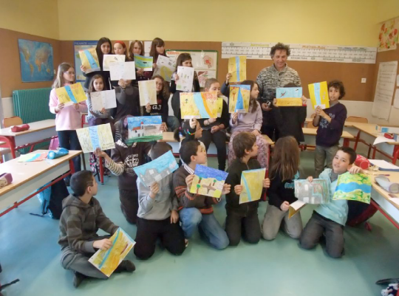

Texte tiré du bilan du GRAINE L-R (cf. Bilans en Annexe 12)

Bilan de la fréquentation des JMZH 2010 dans les trois régions méditerranéennes

Cette année le nombre de personnes ayant participé aux activités grand public est d’au moins 2400 personnes sur les trois régions méditerranéennes, auxquelles se rajoutent les scolaires qui représentent plus de 650 enfants (cf. Bilan du Graine L-R). Néanmoins certaines structures participantes n’ont pas présenté de bilan de ces journées et plusieurs dizaines de participants n’auraient donc pas été comptées.

Certaines structures regrettent la période de ces journées, en février, peu propice à l'observation des espèces lors des sorties nature. Il est difficilement envisageable d'organiser ces journées à un autre moment puisqu'elles sont en lien direct avec l'initiative du bureau de la Convention Ramsar et le lien international est un atout à conserver. Il faut peut-être réfléchir à d'autres formes d'animations qui ne nécessitent pas d'observations directes et qui proposent une autre approche pour la sensibilisation.
Cependant, grâce à une météo relativement clémente cette année, très peu de sorties ont été annulées pour cause d’intempéries. Les structures qui ont renoncé à leur animation n’ont pour la plupart pas eu suffisamment d’inscription pour maintenir leurs activités.

La fréquentation à ces journées en L-R PACA et Corse est présentée en Annexe 13 de ce compte-rendu.

Par ailleurs, certaines structures organisatrices font état d’un thème annuel des JMZH difficile à appréhender et à utiliser dans le cadre d’activités extérieures en hiver. De plus, les activités proposées aux jeunes sur ce thème nécessitaient de faire un grand tour d’horizon sur les fonctions des zones humides et leurs menaces pour expliquer l’impact du réchauffement climatique, des notions souvent difficiles à assimiler à l’échelle d’une journée.
Cependant même si cet exercice de vulgarisation a nécessité un grand investissement de la part des structures de sensibilisation à l’environnement, il a permis d’une part de mettre à portée du public une problématique importante qui est à la pointe de l’actualité et d’autre part de créer des outils pédagogiques adaptés qui pourront être utilisés à d’autres fins.

Certains partenaires ont communiqué leur bilan sur ces JMZH (cf. Annexes 8 à 11).

Toujours plus de retentissement pour les Journées Mondiales des Zones Humides

Depuis 7 ans, le Pôle relais lagunes méditerranéennes fait la promotion des JMZH en adaptant le thème choisi par le secrétariat de la Convention de Ramsar.
Les structures partenaires des JMZH (cf. Liste des contacts en Annexe 14) sont pour la plupart prêtes à renouveler l’expérience de ces journées et certaines s’associent pour renforcer leur coordination à l’échelle d’un territoire (Exemple CPIE de Thau et Syndicat Mixte des Etangs Littoraux, PNR de PACA et autres associations camarguaises, idem sur le territoire du PNR de la Narbonnaise). Afin de renforcer leur communication et être plus visible dans le calendrier de ces journées, ces structures s’unissent pour établir des dossiers de presse présentant leurs actions, proposent des agendas communs de manifestations, et les valorisent de mieux en mieux au travers des sites internet.

Du côté des Pôles relais zones humides, la mise en place d’un lien étroit avec le Portail National des Zones Humides crée plus de retentissement pour cet évènement à l’échelle nationale. Il devrait prendre plus d’ampleur l’an prochain puisque l’outil mis en place pour collecter l’information sur chaque manifestation sera directement proposé aux structures organisatrices de ces journées. La mutualisation de ces informations à l’échelle nationale devrait permettre de mieux faire connaître les sites de ces manifestations et de réunir plus facilement les manifestations sur les diverses zones humides d’un même département.

Remerciements

Le Pôle lagunes remercie toutes les personnes et structures qui ont collaboré à la réalisation de ces animations (liste des structures en Annexe 14 ) dans les trois régions méditerranéennes pour la promotion des zones humides méditerranéennes.
A l’année prochaine…
LISTE DES ANNEXES

- Document thématique Ramsar sur le thème « Prendre soin des zones humides – une réponse au changement climatique » (Brochure)

- Appel à projets en LR et PACA :
    - pour les animations grand public, et critères de sélection des projets
    - pour les animations scolaires (LR)

- Supports de communication des JMZH 2010 réalisés par le secrétariat Ramsar : Affiche et autocollants

- Supports de communication des JMZH 2010 en Méditerranée réalisés par le Pôle Lagunes:
  - Affiche 2010
  - Programme en LR et PACA
  - Programme en Corse

- Communiqué de presse et dossier de presse du Pôle lagunes

- Bilan des retombées presse et extraits de ces articles en L-R, PACA et Corse

- Annonces des animations par les partenaires :
    - En Languedoc-Roussillon
    - En PACA
    - En Corse

- Retour sur les animations du Conseil Général de Haute Corse et CPIE Corte Centre Corse

- Bilan des animations en PACA

- Bilan des animations en Languedoc-Roussillon

- Bilan des chantiers nature du groupe ACCOR

- Bilan des animations scolaires en L-R : Bilan du GRAINE L-R

- Tableau récapitulatif des manifestations dans les 3 régions avec le nombre de participants

- Liste des contacts dans les 3 régions pour les JMZH

